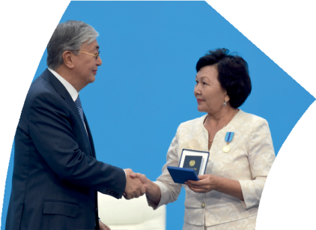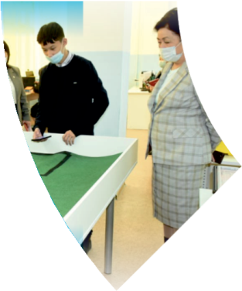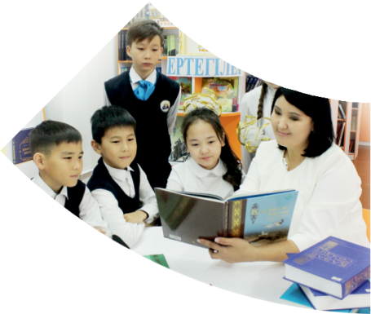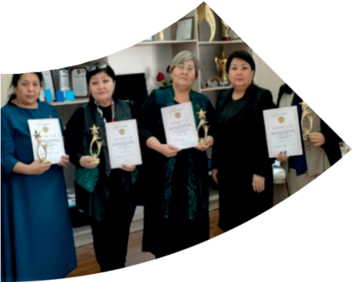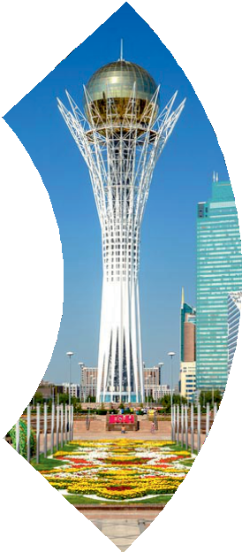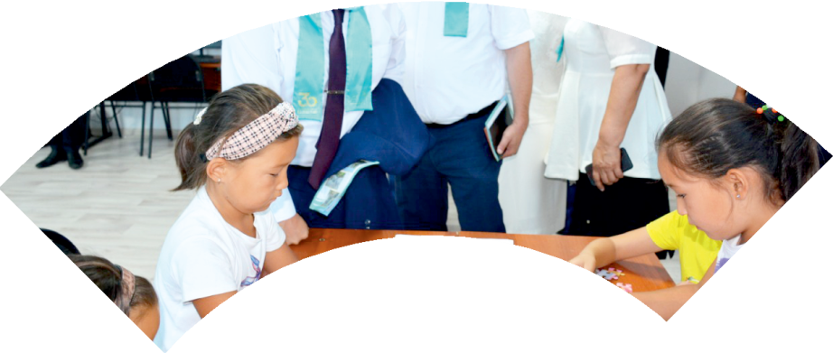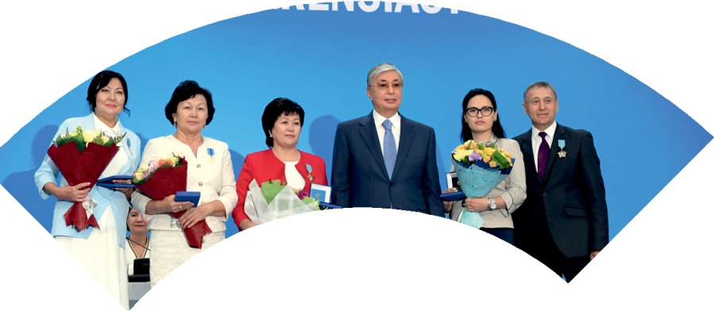

**Құрметті ұстаз – бақ**

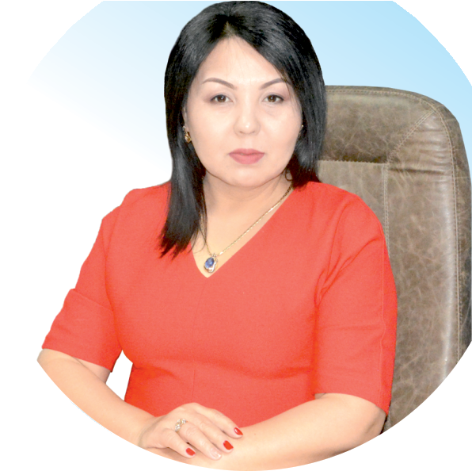

**сыйлаған еңбегі,**

**Абыройлы, сыйлы жандар**

**елдегі**

***ЕСЕН Бақыткүл Артыққызы,***



***бас редактор***

Адамзатқа бақыт сыйлайтын басты құндылық білім екені белгілі. Кез-келген мемлекеттің бәсекеге қабілеттілігі де ең алдымен азаматтарының білім деңгейіне байланысты болатынын өмірдің өзі дәлелдеуде. Сондықтан да Қазақ Елінің ғажап елге айналуы үшін білім саласын басым бағытта дамытуға бәріміз өз үлесімізді қосуымыз керек деп ойлаймын. Қазақстан Республикасының Президенті Қасым-Жомарт Тоқаев ««Ұстазы жақсының ұстамы жақсы» деген халқымыз. Ұстазсыз адам болмайды. Бәріміз де кезінде мұғалімнің тәлімін алып, білімін үйрендік. Сондықтан болашаққа жол сілтейтін мұғалімнің еңбегін лайықты бағалау – өте маңызды міндет» деп атап өтіп, ұстаздардың еңбегін жоғары бағалаған болатын.

Еліміздің өркендеуіне өлшеусіз үлес қосып, жарқын болашағымыз жас ұрпаққа сапалы білім, жақсы тәрбие беру жолында аянбай еңбек етіп жүрген ұстаздар қауымына қандай құрмет көрсетсек те жарасады. Осыған орай редакциямыз «Мұғалімдер күні» мерекесі, «Ұлт ұстазы Ахмет Байтұрсыновқа 150 жыл» мерейтойына орай қоғамда Ұстаздар қауымының ұлы еңбегін бағалап, білім саласының дамуына сүбелі үлес қосып жүрген ұстаздарымызды дәріптеу, оларға алғыс білдіріп, «ҚҰРМЕТТІ ҰСТАЗ» төсбергісімен марапаттау, мадақтау мақсатында«ҚҰРМЕТТІ ҰСТАЗ**»**Республикалық байқауын ұйымдастырған болатынбыз. Байқауға республика көлеміндегі мектепке дейінгі, орта, арнайы, мамандандырылған, қосымша, жалпы орта, техникалық және кәсіптік білім беру ұйымдарының кемінде 5 жыл үздіксіз педагогикалық еңбек өтілі бар ұстаздары қатысты. Педагог кадрлардың теориялық білімі мен практикалық дағдыларын тереңдету, педагог мәртебесін арттыру, сапалы білімге қолжетімділікті арттыратын ең құнды материалдарды жинақтап, жақсы мұғалімдердің тәжірибе алаңын құру, кәсіби деңгейін ұдайы көтеріп отыру, теориялық білімі мен әдістемелік біліктілігін үздіксіз жетілдіру, мұғалімдерді оқытудың озық әдіс-тәсілдерімен қаруландыра отырып, шығармашылық жұмыстарын баспа беттерінде жариялауға мүмкіндік жасау, жаңаша жұмыс жасауға ынталандыру, олардың еңбегіне алғыс айту мақсатында ұйымдастырған байқауымызға еліміздің барлық аймақтарының ұстаздары белсенді қатысқаны бізді үлкен қуанышқа бөледі.

Байқау жеңімпаздарына «Мұғалімдер күні мерекесіне орай «ҚҰРМЕТТІ ҰСТАЗ» төсбелгісі мен арнайы Грамотасы беріліп, педагогтың шығармашылық еңбегі болып табылатын жаңартылған білім бағдарламасының әдіс-тәсілдерін қолданып өткізген ашық сабағы «БІЛІМ ШЫҢЫ-ҒЫЛЫМ СЫРЫ» журналының bilim-shini.kz сайтында жарияланып отыр. Байқаудың барлық қатысушылары Сертифкатталды. Бұл өз кезегінде педагогтардың ең құнды материалдары жинақталып, озық тәжірибе алаңының құрылуының бастамасы болуда.

Құрметті ұстаз – бақ сыйлаған еңбегі, абыройлы, сыйлы жандар елдегі. Біз білікті ұстаздардың арқасында ғана білімді елге айналатынымызды түсінетін кез келді. Білімді елдің ғана болашағы жарқын болатыны бүгінде баршаға аян. Құрметті ұстаздарымызды қадірлей білейік, білімді балаларымызды бағалай білейік!

ҚОЖАДЕНОВА Гүлжайнар Қаратайқызы,

"Балдәурен" бөбекжай-бакшасы меңгерушісі.

Ақтөбе облысы, Ойыл ауданы, Кемер ауылы

**БАЛАНЫҢ ПСИХОЛОГИЯЛЫҚ ДАМУ ДЕҢГЕЙІН ЖЕТІЛДІРУ МАҚСАТЫНДА ӨТКІЗІЛЕТІН, ПСИХОДИАГНОСТИКАЛЫҚ**

**ІС-ӘРЕКЕТТЕРДІҢ МАҢЫЗЫ**

Қазіргі уақытта баланы мектепке дайындау, белгілі бір дағдыларды игеруге бейімдеу заманымыздың көкейкесті мәселелерінің бірі болып отыр. Мектепке дейінгілердің өз-өзіне қызмет ету дағдыларын меңгеруі - өнегелі, жігерлі, дербестік, және табандылық сияқты қасиеттерін тәрбиелеудің тиімді жолы.

Балаларды мектептегі оқуға бейімдеп, жетілдіруде психологиялық-педагогикалық диагностикаға қатысты негізгі жағдайларды белгілі бір қисынға келтіруге болады:

- Мектепке даярлау мен оқуға бейімдеу барысы деңгейінің өлшемдері, оқу бағдарламасындағы оқыту мен тәрбиелеу мақсаттарымен байланысты әдіс-тәсілдерді таңдау, психолог пен тәрбиешілердің мектепке дейінгі тәрбие мен оқытудың мемлекеттік жалпыға міндетті стандарты ережелеріне сәйкес, интеграциялық процесс барысында жүзеге асырылады.

- Балаларды мектептегі оқуға және жағдайларға бейімдеуде, педагогтар мен психологтардың психодиагностикалық іс-әрекеттері, бала тұлғасын дамытудың құрамды айқын айнасы.

-Мектепке даярлаудағы педагогтар мен психологтардың психодиагностикалық әрекеттерінің ең бірінші міндеті, балалардың мектептегі оқуға бейімделуі, сынып тобы немесе балалар жайлы психологиялық ақпаратты алу болып табылады.Оқуға бейімделу әрекетін талдау психологиялық диагностиканың қолданылу бөлігін анықтайды. Мектепке дейінгі мекемелер мен мектепте қызмет атқаратын психологтар психодиагностикалық жұмыстарды мектепалды даярлық тобы тәрбиешілері мен бірге тығыз байланыста ұйымдастыру жұмыстарын топтың апталық циклограммасында психолог мамандардың тапсырмалары бойынша жоспарланып, баланың жеке даму картасын толтыруға мүмкүндік беретін ойындар: зердесін дамыту, эмоция мен сезімдерін дамыту кездейсоқ қиыншылықтарға төтеп бере алуын дамыту, өз-өзіне сезімділігін, өзін-өзі қабылдауын, жақсы көруді дамыту,танымдық үрдісін дамыту, дербестігін дамыту,ынтасын дамытуға бағытталған, диагносикалық әдістемелер арқылы өткізіліп отырады.

Психодиагностикалық әдістердің көпшілігі мектепке баратын балалардың түсінігіне байланысты психологиясы мен физикалық жағынан сау балалардың, зерттелініп отырған қасиеттер дамуының орта деңгейін сипаттайды және осындай зерттеулердің нәтижелерінен ауытқуы бар балалардың да қасиеттерінің даму деңгейі де анықталады. Егер оның жеке көрсеткіштері нормадан жоғары болса, онда осы бала өзінің дамуы жағынан құрдастарынан жоғары болады, ал керісінше, егер оның жеке мәліметтері нормадан төмен болса онда құрдастарынан қалып қояды.

Мектепке қабылданар баланың психологиялық даярлық деңгейін тексеру, дамыту жолдарын белгілеп бақылау, осындай даярлық диагностика мазмұнын үнемі жаңа ізденістермен

жетілдіріп отыру – білім беру жүйесінің мақсатына сай, қазіргі заманғы жаңа технологияларды меңгеру барысында, әр тұлғаны оқыту, тәрбиелеу, дамыту жаңашылдық бағытын көздейді..

- мектеп жасына дейінгі балалардың психофизиологиялық ерекшеліктерін зерттеу.

- мектеп жасына дейінгі балаларда танымдық процестерінің денгейлерінің диагностикасы.

- баланы мектепке дайындаудың тиімді әдіс-тәсілдерін қолданудың психологиялық мүмкіндіктерін айқындау. Бақылау, зерттеу әдістері-танымдық процестерді зерттеуге арналған стандартты әдістер комплексі:

- түрлі әңгіме әдістерін қолдану.

- шағын тестік тапсырмалар

Мектепке дейінгі балалық шақта (үштен жеті жасқа дейін) ақзаның қарқынды жетілуі жалғаса түседі. Ендігі жерде мектеп жасына дейінгі баланың бүкіл өмірін ұйымдастыру, оның денсаулығын нығайту, ақыл-ой, адамгершілік тәрбиесін жетілдіріп, түптеп келгенде мектепке даярлау, тікелей ата-ананың үлесіне тиеді.

Мектепке дейінгі ұйымдарда білім сапасын арттыру аса маңызды мәселе, ол үшін жалпы және негізгі жағдайларды жақсарту басты міндет болып табылады. Баланың даму үрдісінде таным белсенділігі арта түседі. 3-5 жастағы балалар заттарды түсіне, түріне, көлеміне қарап ажырата бастап, олардың құрылысын, пайдалану тәсілдерін білгісі келеді. Күнделікті өмір барысында бала шындық дүниенің құбылыстары мен заттарын анықтай білуге, адам баласының жинақтаған бай тәжірибесін үйренуге талаптанады. Балалардың бір нәрсені құмартып білуге талаптануын таным ынтасы дейді. Балалар өте байқағыш, еліктегіш, әр нәрсеге үңіле қарайды, көп нәрселер оларды ойлантады.

Балалар әдетте өзіне түсініксіз оқиғалардың, құбылыстардың сырын білуге құмартады. Күн сайын олардың алдында жаңа сұрақтар туады. Сол сұрақтың жауабын олар ересектерден күтеді, өйткені, олардың түсінігінше, ересектердің білмейтіні болмайды. Мұндай ерекше сұрақтар балалардың ақыл-ой еңбегімен шұғылданудағы ниетін, ықыласын сипаттайды. Сондықтан ересек адамдар бала сұрағын жауапсыз қалдырмауға тырысқан жөн. Себебі сұрағына жауап ала алмаған бала келешекте сұрақ қоюдан жасқаншақтайды және бұл баланы дүниені тануына кері әсер етуі әбден мүмкін. Қазіргі кездегі психологтар мен педагогтар баланың жеке басының дамуындағы қиялдың маңыздылығының ең тиімді жолы шығармашылық жұмыс көрсету,көркем әдебиетте нақтылау, өз бетінше жұмыс жасауына ықпал ету.

Педагогикалық үрдісті психологиялық қызметпен ұштастыра отырып, осы бағытта біршама жұмыстар атқарылды Мектеп жасына дейінгі балалардың даму деңгейін анықтау мақсатында психолог Р.С.Немовтың «Ғалымдық процестердің дамуы» методикаларын қолданып психодианостикалық жұмыстар жүргізілді. Психодиагностикалық жұмыстың өзектілігі, балалардың ойлау, есте сақтау, қабылдау,зейін,сезім әрекеттерінің даму дәрежесінің қай деңгейде екендігі жөнінде қажетті деректер береді.

Психодиагностиканы жүргізудегі психологтың негізгі міндеті тәрбие үрдісінде жеке дара психологиялық ерекшеліктерді ескере отырып әр баланы жеткілікті дәрежеде психологиялық дамудың жоғарғы сатысына көтерілуін қамтамасыз етіп тәрбиелік қызметті осыған ыңғайластыру, жақсы қасиеттерді қалыптастырып, жағымсыз мінез-құлықты түзету болып табылады.